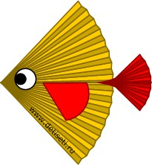
Схема изготовления
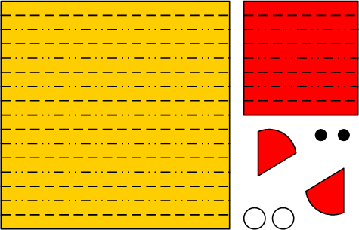
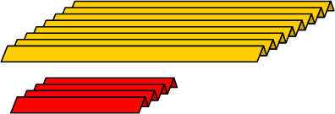
2. Сложите из квадратных листов две гармошки (размер полосок должен быть равен 1 см.)
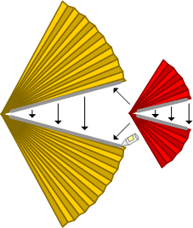
3. Сложите гармошки пополам и приклейте половинки друг с другом. Не забудьте вклеить хвост в тело рыбки
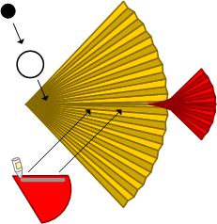
4. Приклейте плавники и глазки
Рыбка готова!

Рыбки поделки из бумаги
Автор: osly
(No Ratings Yet)

Из цветной бумаги делают всевозможные поделки. Сегодня мы сделаем аппликацию-поделку из бумаги в виде рыбки. Такую поделку можно сделать вместе с детьми.
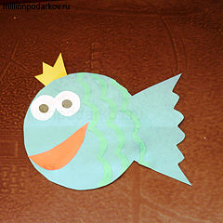
Вам потребуются:
- цветная бумага
- ножницы
- клей пВА

Как сделать
Что потребуется?
Для рыбки поделки из бумаги вам потребуется цветная бумага, ножницы, клей ПВА.
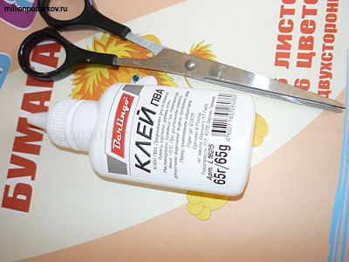
Вырезаем детали из цветной бумаги
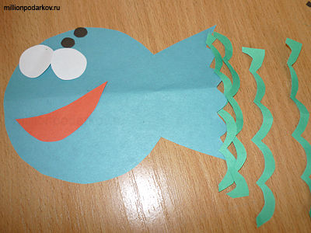
Заключительный этап
Склеиваем поделку. Изготовления Рыбки поделки из бумаги законченно!
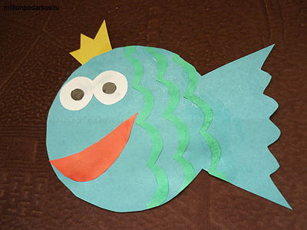
Готово!
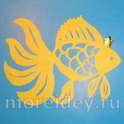В Китае, который считается родиной художественного вырезания из бумаги, золотая рыбка является символом изобилия, процветания, обозначает богатство, благополучие, успех в финансовых делах. Дословно имеет два значения: «Золотая рыбка» и «Золото в избытке».
Поделку, о которой я сейчас расскажу, можно использовать как картину (панно). Повесить ее в рамочке на стену для активации зоны Богатства (как рекомендуют специалисты Фен-шуй).
А можно украсить ею открытку и подарить на день рождения кому-то из родных или друзей для их благополучия и процветания. Вряд ли они откажутся от такого подарка.
Если Вы сделаете с ребенком поделку «Золотая рыбка» по этому мастер-классу, из контейнера от киндер-сюрприза или в любой другой технике, то сможете принять участие в творческом проекте «Волшебный мир сказок», тема которого в феврале: «Сказки А. С. Пушкина». Работы участвуют в розыгрышах призов дважды: по результатам 3-х месяцев и в конце года.
О возникновении вырезания из бумаги как вида творчества, а также его видах и приемах можно прочитать в статьях «Художественное вырезание из бумаги. История» и «Художественное вырезание из бумаги. Виды и техники».
Как детям сделать поделки в этой технике, я рассказывала в статье «Ажурное вырезание из бумаги для детей в вопросах и ответах». Это совсем не так сложно, как кажется
В этот раз я хочу показать, что сделать поделку в этой технике можно даже из бросового материала: из фольги от шоколада.
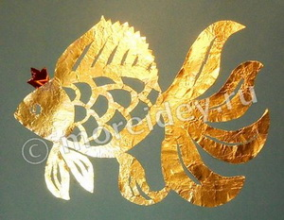

Как вырезать золотую рыбку
1. Для начала подготовить шаблон. Как перенести его на бумагу, я уже рассказывала в статье про ажурное вырезание для детей (ссылка выше). Я нарисовала шаблон с обратной стороны желтой цветной бумаги. Остальную часть работы выполняла Рита.
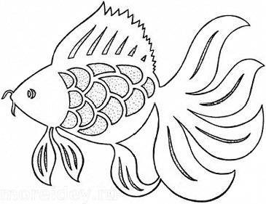

Шаблон из книги «Эта удивительная бумага»
2. Прикрепить степлером (можно даже обычными канцелярскими скрепками) шаблон к фольге. Если планируется делать вытынанку не из фольги, а из бумаги, то этот пункт можно пропустить и приступить к вырезанию.
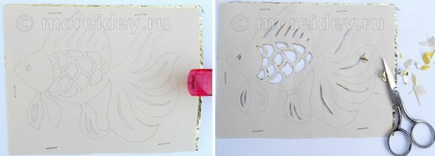
3. Начать с внутренних областей.
4. После того, как все внутренние области будут вырезаны, вырезать контур изображения.
5. Подобрать фон, приклеить на него рыбку.
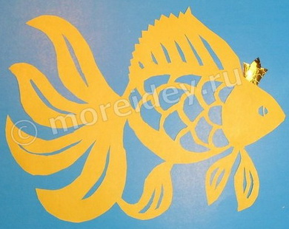
Работа создана специально для вдо
Эта статья пополнит ряды аналогичных статей в рубрике «вырезание без предварительного рисунка». Мы будем учиться вырезать различных рыб из чистого листа бумаги. Приблизительное строение рыбы нам уже отчасти знакомо: мы рисовали карпа и щуку(как рисовали читайте здесь).
Поскольку задание вырезать рыбу довольно сложное, начнём с того,что вырежем «рыбу вообще» – у кого какая получится. Наловчившись, будете вырезать щук и осетров, у кого ведь какой вкус, пока же нам важно: с минимальным расходом бумаги вырезать силуэт с характерными чертами рыбы, вытянутым веретенообразным телом, сужающимся к хвосту(раздвоенному) и к голове . Вместо лап плавники.
Возьмем прямоугольный лист бумаги подлиннее. С чего начать? Вырезать – это совсем не то, что рисовать и тем более лепить! Лучше сразу прикинуть на чистом листе, какова будет рыба. Это как с романом, который еще не написан, но уже в более или менее складной форме находится в голове писателя когда он берется за бумагу и перо! Начинать будем с хвоста, наша первая рыбка будет плыть справа налево, хвостом она упирается в один край листа а носом в противоположный. Рассчитали? Хорошо, отчетливо представьте, что у вас должно получиться. Не начинайте действовать наобум. Нарисуйте свою будущую рыбу пальцем на листе. Вот они, эти плавные очертания –теперь мы их ясно представляем.
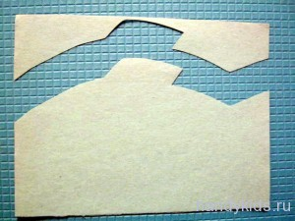
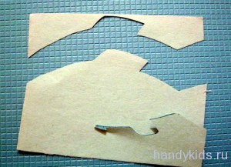
Первый разрез от правого края листа:хвостовой плавник-хвост-на середине спины спинной плавник ,наклонённый к хвосту-дуга тело,переходящее в голову и заканчиваем на левом краю листа.
Второй разрез:хвостовой плавник-тело,околохвостовой плавник опять наклонён к хвосту,брюшко,грудной плавник-дуга к левому краю листав ту же точку,где у нас закончился верхний разрез.
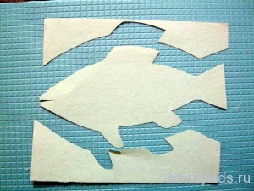
Вырезаем рыбу из бумаги
Вот и замечательно, у нас с вами получается вполне и жизнеспособный экземпляр, только вот классифицировать эту рыбку затруднительно очень уж она обобщённо выглядит.
Следующее задание:вырезаем рыбу, плывущую слева направо.Казалось бы-в чём разница,но,поверьте,при повторении изображения так сказать в зеркальном отражении,вы и закрепите навыки и узнаете,над чем ещё надо побольше поработать.
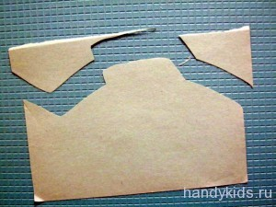
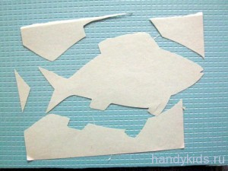
Наше подводное царство с радостью примет новых жителя.Однако останавливаться на этом успехе мы не будем. Перейдем к конкретным видам. Для щуки, разумеется, следует взять полоску бумаги поуже. Щука более вытянутая и брускообразная.
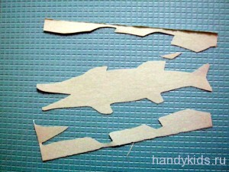
У нее длинная голова, несколько напоминающая голову крокодила. Давайте вырежем хищно раскрытую пасть пусть даже немножко преувеличенную.
Ну а вот задание «на сладкое». Кто это у нас? Огромная пасть скобкой книзу уже наводит на размышления.
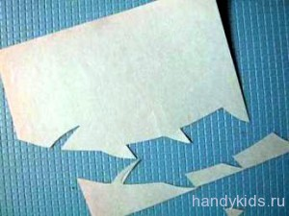
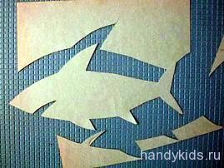А высокий спинной плавник и большая верхняя лопасть хвоста окончательно убеждают нас?АКУЛА!
Но,вот ведь,сколько обрезков-то у нас осталось от этой акулы.Не дадим им зря пропасть-пусть в подводном царстве будет побольше рыб всяких и разных.Спорим-я смогу вырезать ещё трёх рыбок исходя из формы оставшихся обрезков.А что спорить-вырезать надо!
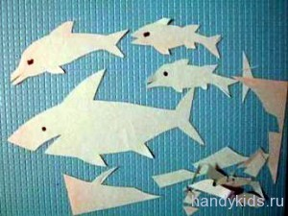
С вами вырезали рыбок и рыбин Handykids.ru
Понравилась статья?Подписывайтесь на обновления нашего блога Handykids.ru l
Про вырезание силуэтов без рисунка читайте ещё:
Вырежем фрукты и овощи
Вырежем листья
